Sommaire
1 Competences 1
2 Definitions : Les principales catégories d’agents économiques 2
2.1 Menages 2
2.2 Entreprises / Institution non financieres 2
2.3 Administration publiques 2
2.4 Banques / Institution financieres 3
3 Relations entre les agents économiques et l'entreprise 3
3.1 Fluxs 3
3.2 Marches 3
3.3 Schema 4
4 Bilan 5

Chapitre 1 – Les agents economiques en relation avec l’entreprise

Competences
Identifier les principaux agents economiques
- Les agents economiques et leurs roles
- Les echanges entre les agents economiques
- Le rôle des banques et du marche financier

Definitions : Les principales catégories d’agents économiques
Un agent économique est une entité (un individu, une entreprise, une institution) qui prend des décisions économiques et participe activement à l'économie d'un pays. Les agents économiques peuvent être classés en trois grandes catégories :

Menages
Un individu ou un groupe d’individus vivant habituellement dans un même logement, qu’il y ait entre eux un lien de parenté ou non.

Fonction des ménages : la consommation.

Les ménages se produisent sur principalement deux marché :
- marché des biens et des services
- marché du travail

Entreprises / Institution non financieres
Produisent des biens ou des services pour les vendre sur un marché afin de réaliser un profit.

Fonction de l’entreprise : production de biens et de services.

Administration publiques
Repondent aux besoins d’interet general de la population, elles comprennent l’État, la Sécurité sociale et les collectivités locales (communes, départements, régions).

Fonction de l’État : production de services non marchands, qui subviennent à des besoins collectifs ou individuels, mais dont l’intérêt est général.

Banques / Institution financieres
Assurent le financement de l’economie et accordent des credits.

Fonction des banques : collecter l’épargne et accord des crédits.

Relations entre les agents économiques et l'entreprise

Fluxs
Les fluxs reels sont les operations sur des produits, des biens ou des services (importations, travail, services collectifs).

Les fluxs monetaires sont les operations financieres des differents acteurs economiques (prets, taxes, impots).

Marches

Il existe differentes tailles de marches mais surtout differents types de marches selon l’echange :

- Marché local (marché paysan)

- Marché national

- Marché international

- Marché des biens et des services : on échange des biens et des services en fonction de leur prix. Les demandeurs sont les ménages mais aussi les entreprises et les administrations ; les offreurs sont essentiellement les entreprises et les administrations.

- Marché du travail : les ménages offrent leur capacité de travail tandis que les entreprises et les administrations demandent du travail. Le prix est le salaire.

- Marché financier : on échange sur ce marché des titres (actions et obligations) à un certain prix.

- Marché monétaire : les banques ont besoin de monnaie fiduciaire (billets) pour alimenter leurs réserves ; elles peuvent se procurer cette monnaie contre un taux d’intérêt.

Schema
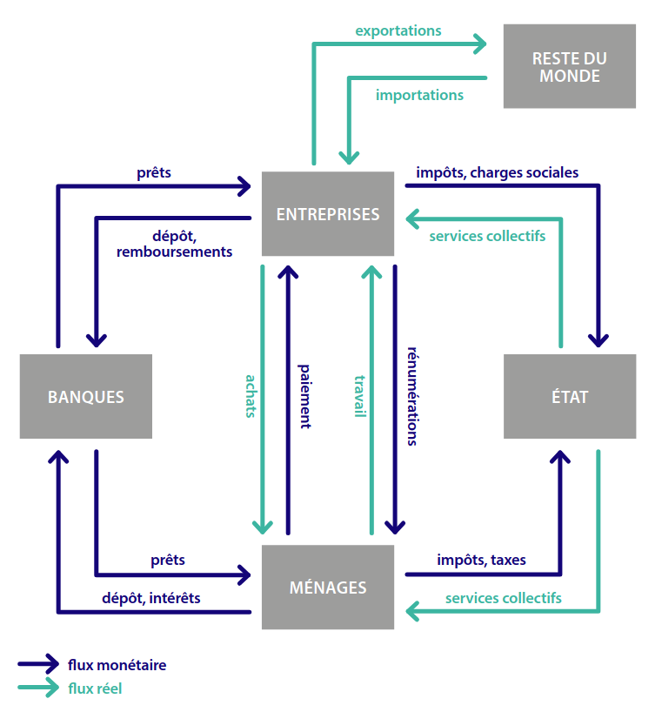

Bilan

En résumé, les agents économiques en relation avec l'entreprise sont les ménages, les entreprises et l'État. Ils interagissent de différentes manières pour former l'économie d'un pays. Les ménages fournissent la main-d'œuvre et consomment les biens et les services produits par les entreprises. L'État intervient pour réguler l'activité économique. Les entreprises interagissent entre elles en tant que fournisseurs et clients. Comprendre ces interactions est essentiel pour appréhender le fonctionnement de l'économie.

